绘本推荐：第一次上街买东西

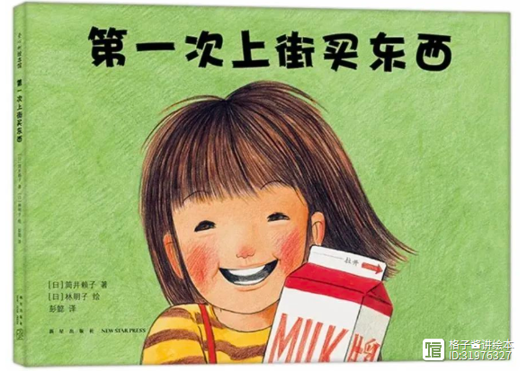

推荐理由：这本书很好地诠释了主人翁勇敢的第一次，非常真实地把孩子第一次买东西时的兴奋、紧张、无奈、委屈等情绪表现出来，与孩子产生共鸣。每个孩子都有很多的第一次经历，这些第一次都值得被放大，被点赞，同时我们希望孩子勇敢、自信地尝试更多的第一次。